实验三 IIR数字滤波器设计

11222126赵俊翱

1. 实验目的
2. 掌握用脉冲响应不变法设计滤波器的原理和步骤。
3. 掌握用MATLAB设计低通滤波器、绘制幅频特性曲线的方法。
4. 了解滤波器特性的影响因素。
5. 了解低通滤波器与高通滤波器的转换方法
6. 了解模拟滤波器转换为数字滤波器的方法
7. 实验原理
8. 数字滤波器的设计步骤

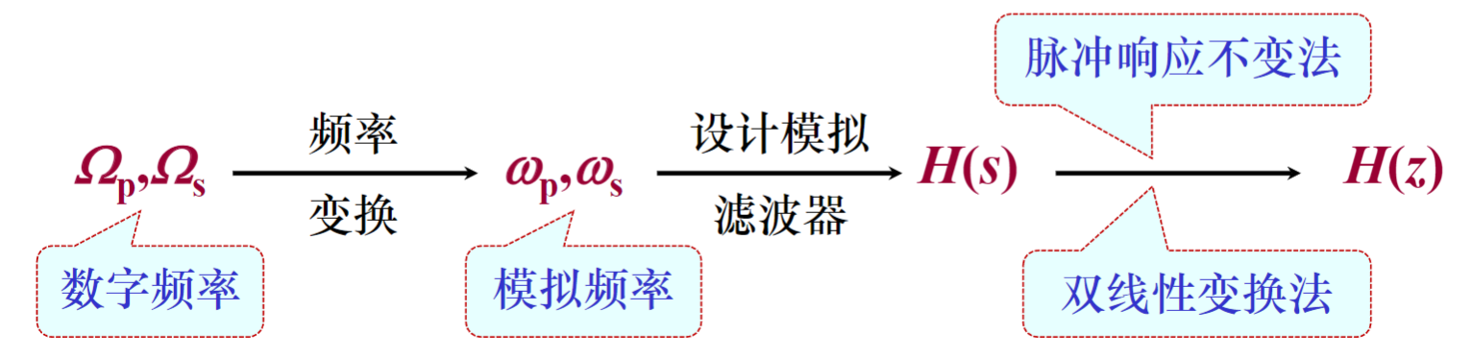

（本实验以巴特沃夫滤波器为例）

1. 确定模拟滤波器的阶数N

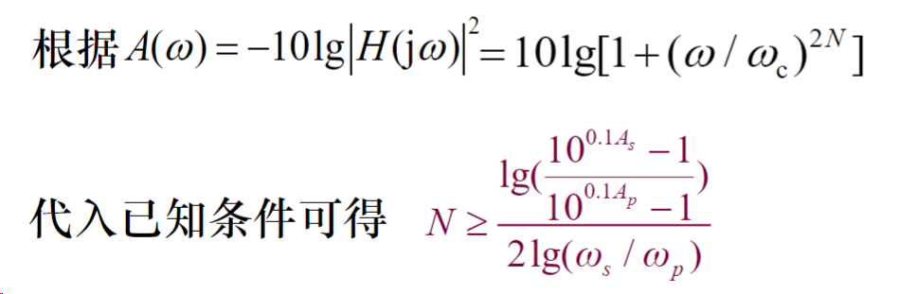

1. 确定模拟滤波器的3dB截频。

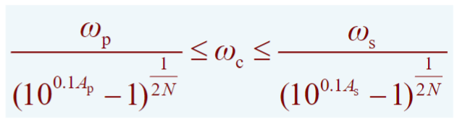

1. 计算模拟滤波器的系统函数极点

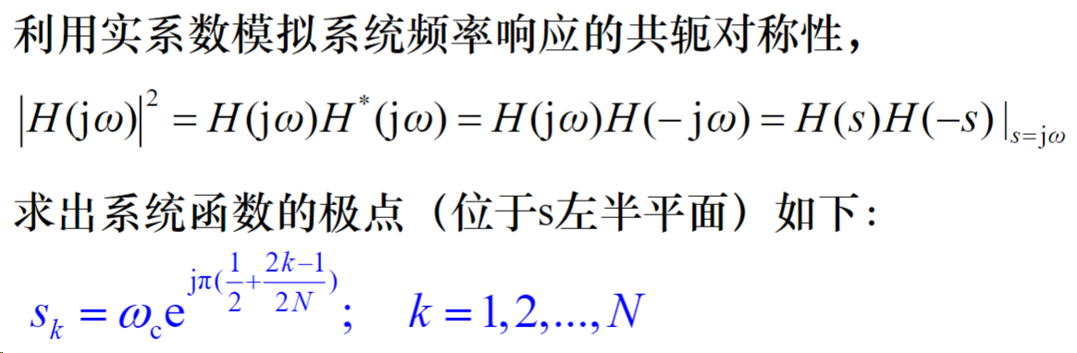

1. 得到模拟低通滤波器的系统函数HL­(s)

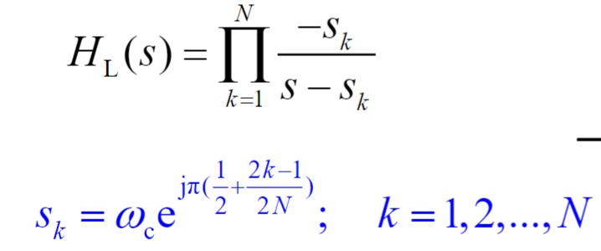

1. 脉冲响应不变法

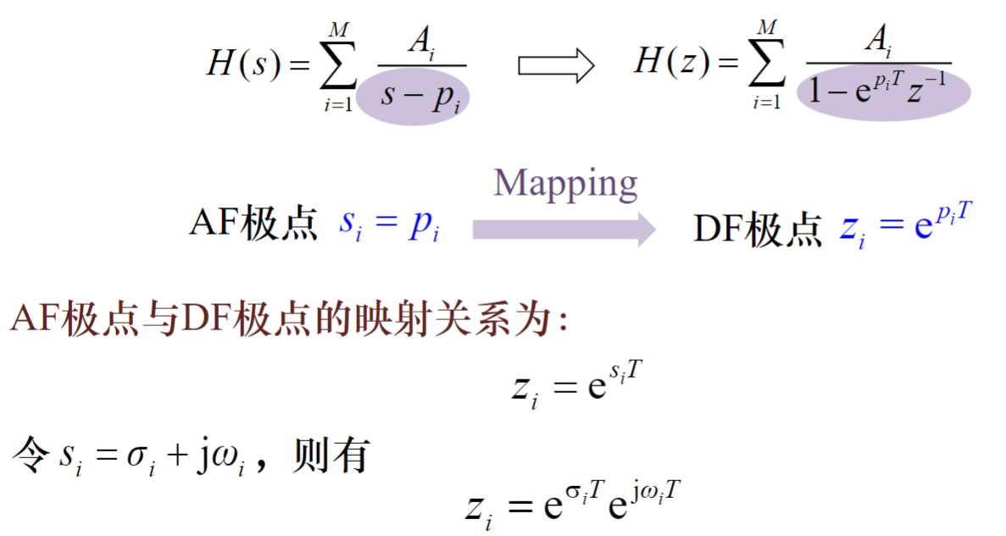

1. 实验内容

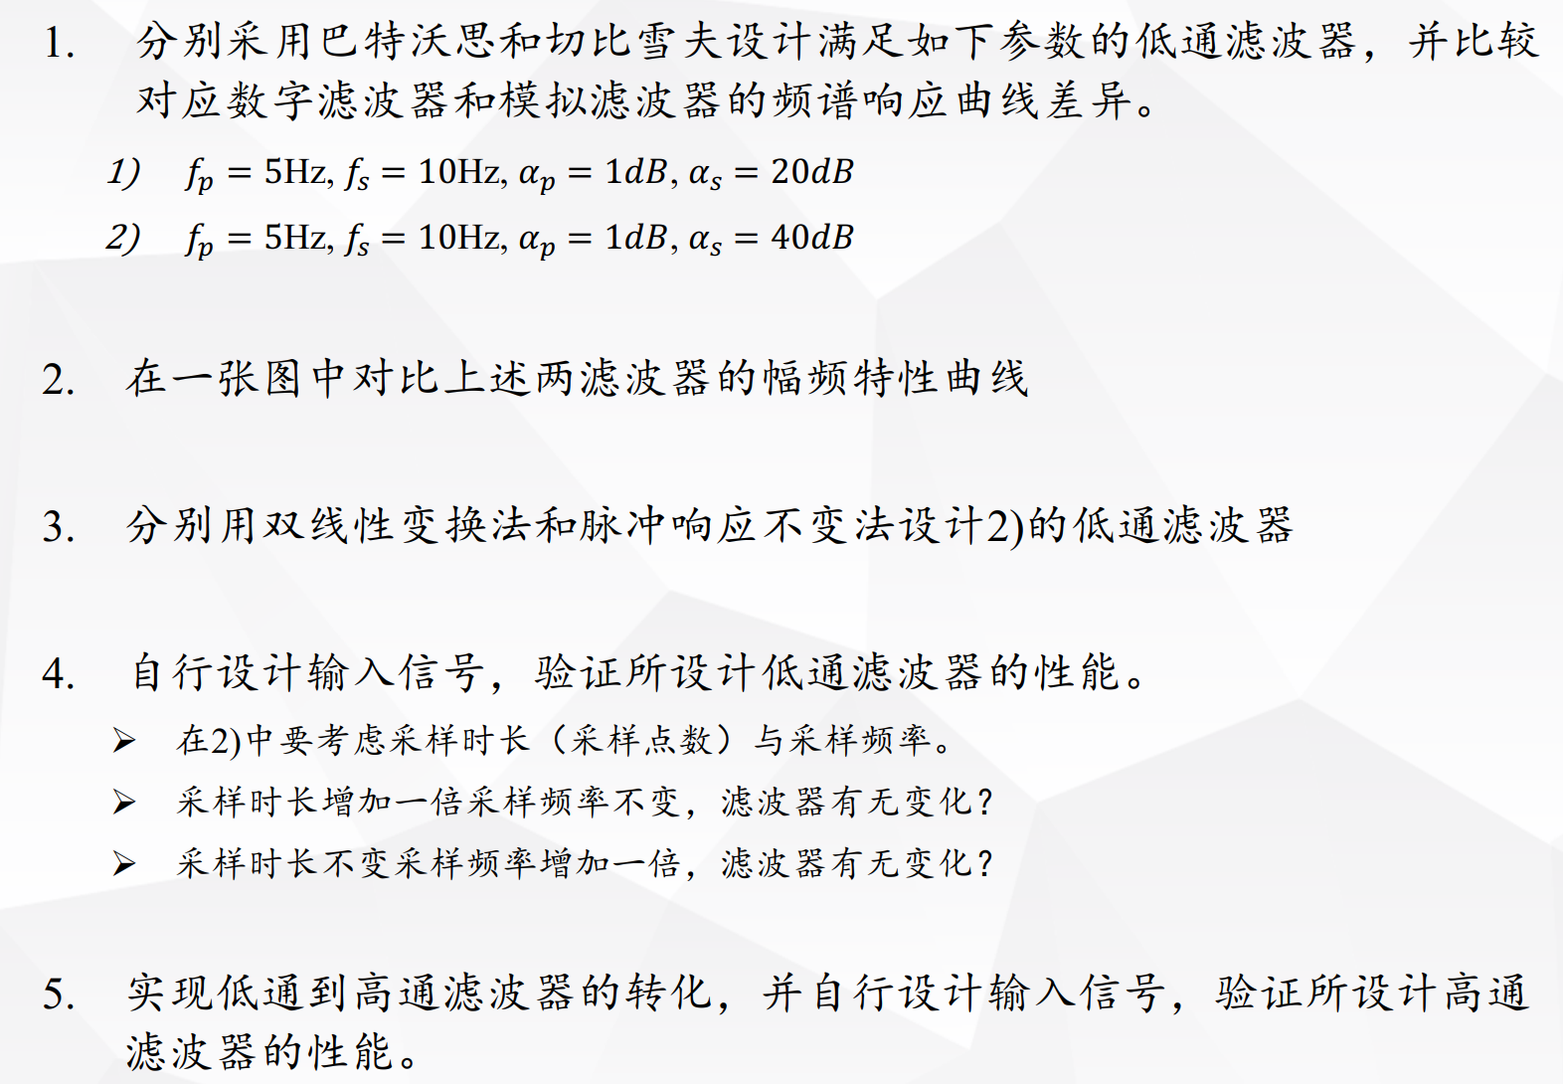

1. 实验分析思路与实验过程

实验要求1、2：

1、设计滤波器，并进行可视化（20dB与40dB对比）：

使用巴特沃夫滤波器，依照数字滤波器的设计步骤进行设计：先根据参数计算出滤波器的阶数和3dB截频，之后将参数输入到butter函数中，计算出滤波器复频域下的模拟传递函数的系数。



Figure1：幅频特性曲线对比

2、比较模拟滤波器与数字滤波器

得到频谱图：



Figure2：幅频特性曲线（模拟与数字对比）

3、结果表明： 在通带巴特沃兹滤波器近似为直线，切比雪夫出现波纹。通带后曲线单调递减，符合理论结果。使用MATLAB自带的工具可以发现在fp=5Hz处最大衰减小于1dB，在fs=10Hz处阻带最小衰减分别大于20dB和40dB。

4、数字滤波器与模拟滤波器的响应差异：



Figure3：两种模拟滤波器变换数字滤波器方法

可以看出，频率越高，差异越明显，在截止频率附近差异不大。

实验要求3：

用双线性变换法和脉冲响应不变法设计低通滤波器。考虑到模拟频率与数字频率并非完全线性关系所以在进行双线性变换法前，要进行预畸变。预畸变后方可进行双线性变换。该部分得到数字低通滤波器波特图如下：

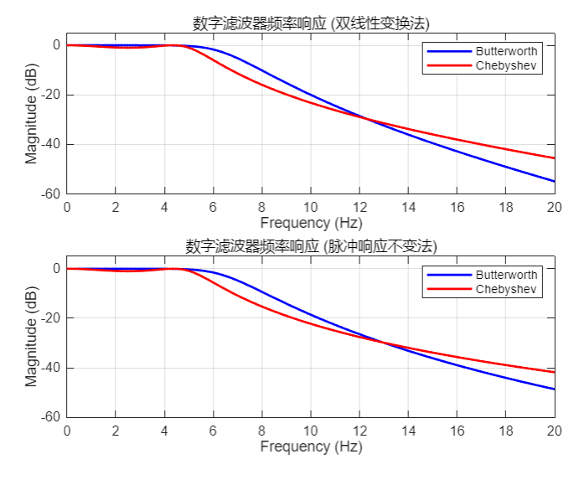

Figure3：两种模数变换方法

实验要求4 ：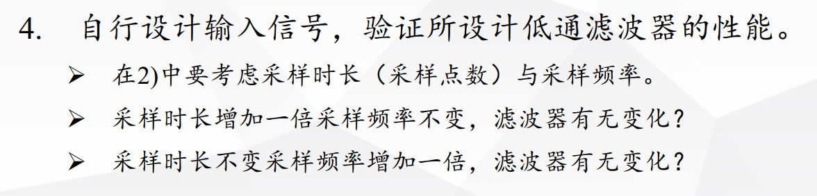

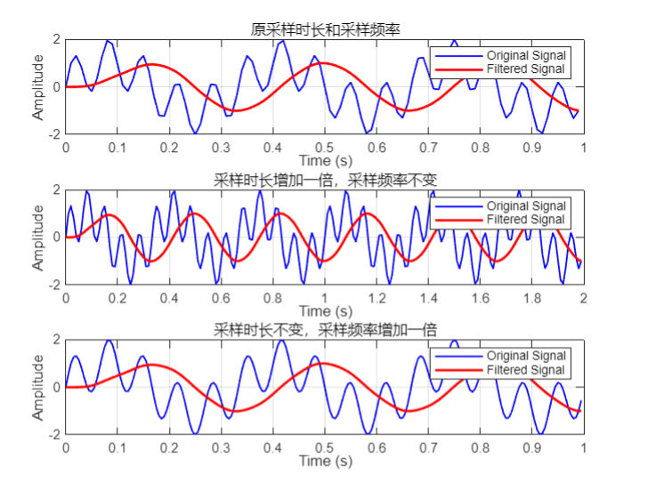

Figure4：改变采样时长、采样频率

总之，高采样频率能提供更精确的频率响应，减少混叠，确保模拟滤波器的特性能更好地映射到数字滤波器，尤其是在高频部分。能够提供较高的性能，但也增加了计算和存储的负担。

低采样频率容易受到混叠效应的影响，导致数字滤波器的频率响应失真，尤其是在阻带抑制方面，可能会出现无法有效过滤高频成分的问题。

长采样时长能提高频谱分辨率，使滤波器能更精确地响应不同频率成分，特别是截止频率附近的变化。

短采样时长能可能导致频谱分辨率不足，滤波器性能下降，难以精确捕捉信号中的频率成分。

实验要求5 ：高通滤波器

使用lp2hp函数，可以将已有的模拟滤波器的系统函数转换为高通滤波器的系统函数，然后使用前面使用过的双线性不变法或者冲激响应不变法，将模拟滤波器转换为数字滤波器，然后进行后续操作。实验结果如下:

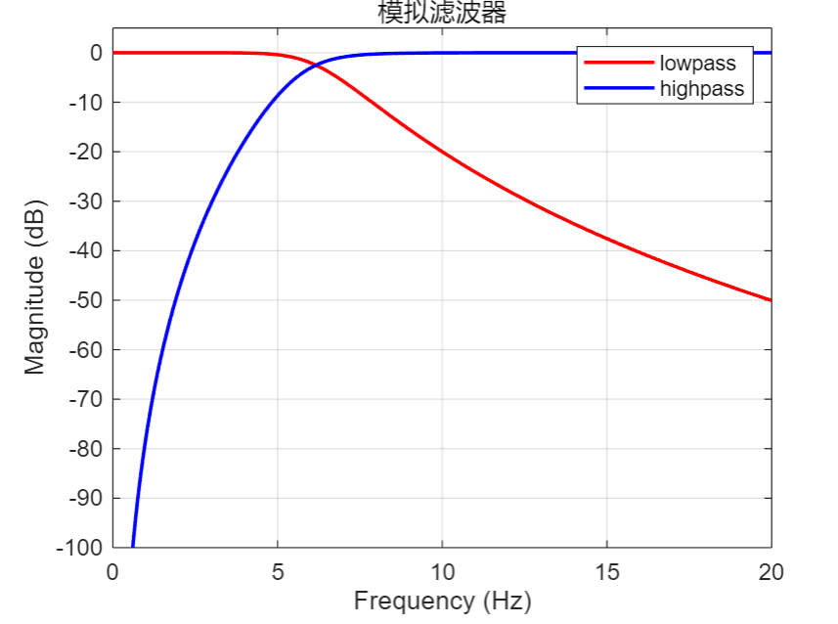

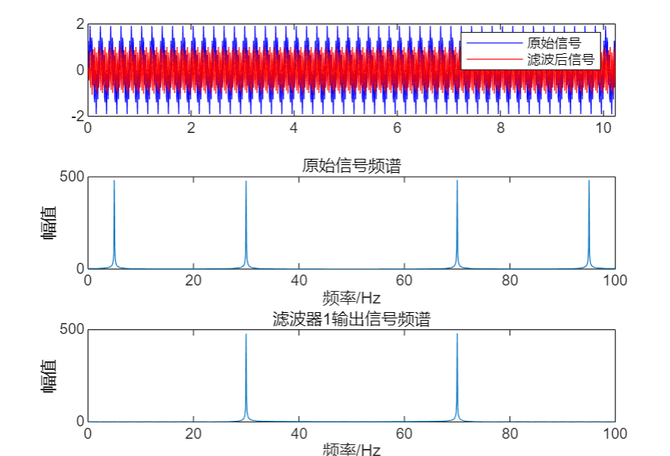可以观测到，高通滤波器能有效阻隔低频信号通过。

1. 实验结果分析
2. 在通带两个滤波器都近似为直线，曲线单调递减，符合理论结果。使用MATLAB自带的工具可以发现在fp=5Hz处最大衰减小于1dB，在fs=10Hz处阻带最小衰减分别大于20dB和40dB。
3. 采样时长增加一倍后，得到的频谱更加集中，推测原因为对于信号所获信息更多，时域时间增加，频域分辨率增加，频谱泄露减少，而滤波器的性能无明显变化。
4. 采样频率增加一倍后，原始信号混叠失真减小，但滤波器输出信号的频谱不符合预期，滤除效果变差，推测原因为信号采样频率和脉冲响应不变法设计频率不匹配。
5. 低通滤波器变为高通滤波器可以用lp2hp函数，在此过程中体现了先模拟后数字的思想。
6. 个人心得体会

本次实验中通过自行设计滤波器，掌握用脉冲响应不变法设计滤波器的原理和步骤。学会了用MATLAB设计低通滤波器、绘制幅频特性曲线的方法。同时在实验3/4/5中了解到了滤波器特性的影响因素，感受到了采样时长和采样频率对滤波器效能的影响，并尝试分析原因，也提醒自己在之后的设计中，信号的采样频率必须与滤波器一致以保证滤波器效果。